废气检测设备维保管理系统V1.0

用户手册

目 录
目录

1 概述 1
2 使用说明 1
2.1 修改配置文件 1
2.2 想定编辑 3
2.2.1 实体操作 4
2.2.1.1 定位 4
2.2.1.2 标绘 8
2.2.1.3 删除 9
2.2.1.4 复制 9
2.2.1.5 粘贴 9
2.2.1.6 兵力树 9
2.3 运行想定 10
2.4 三维地图 12
2.4.1 地图操作 12
2.4.2 地图导入 13
2.5 系统状态 15

首页
双击应用程序或应用程序的快捷方式，系统启动后，我们可以直接进入系统界面，可以点击系统上的功能按钮进行相应上得功能操作。如图所示：
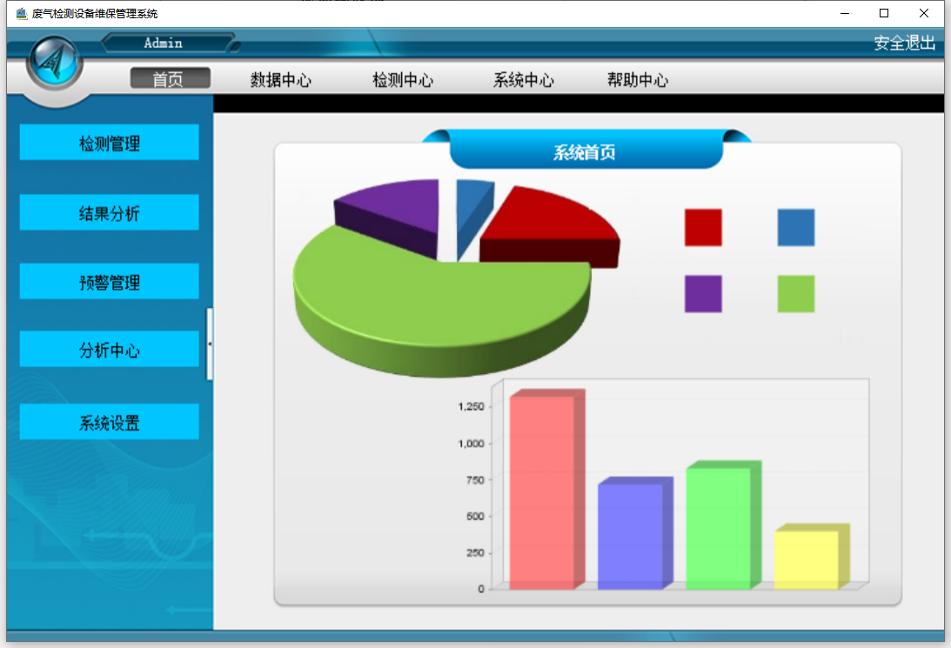

检测管理

实时检测
点击实时检测按钮，进入实时检测界面，我们可以看到实时检测信息，如图所示：
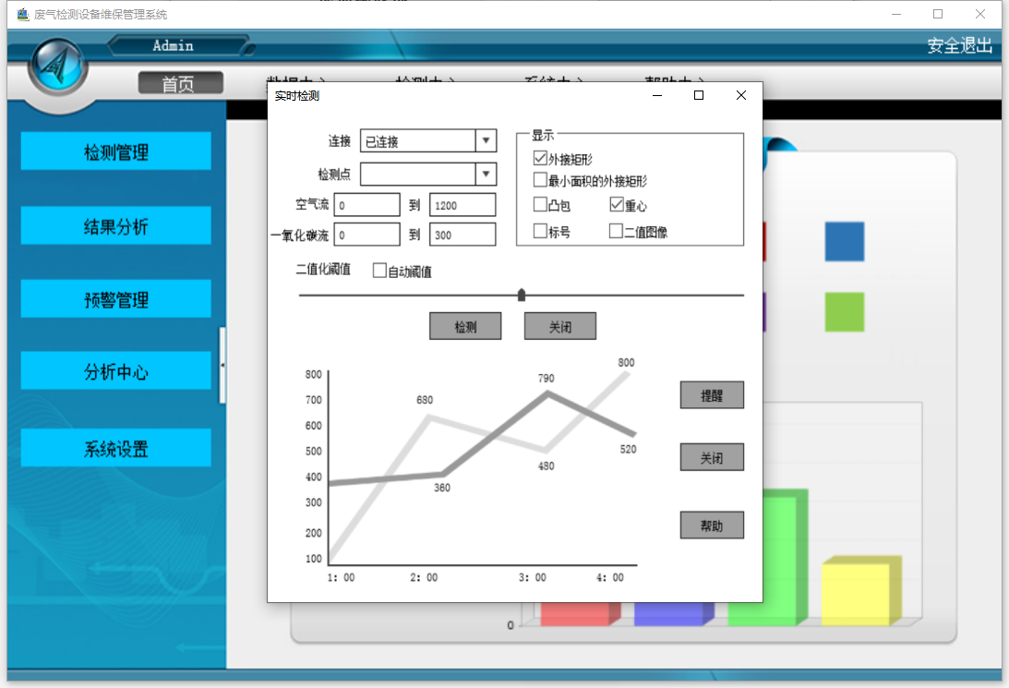
- 连接：已连接；
- 检测点：；
- 空气流：0-1200；
- 一氧化碳流：0-300；
- 显示主要包括：多个参数选择：外接矩形；最小面积的外接矩形；凸包；重心；标号等设置。还可以看到实时检测图像展示。

检测窗口
点击检测窗口按钮，进入检测窗口界面，我们可以看到检测窗口设置项，如图所示：
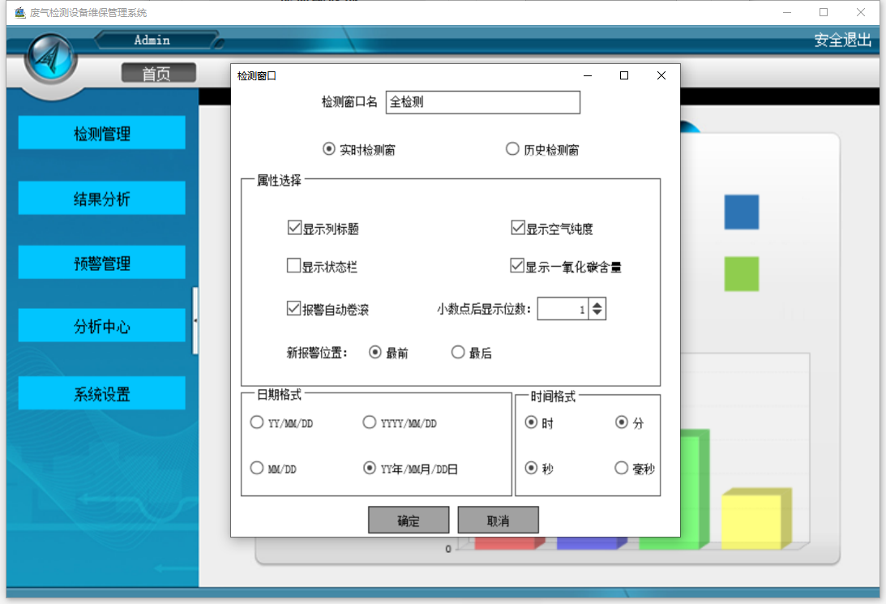
检测窗口设置主要包括检测窗口设置，属性选择，日期格式，时间格式；
- 检测窗口设置：
- 检测窗口名：全检测
- 检测窗口选择：实时检测窗；历史检测窗；
- 属性选择：
- 主要包括多个选择项设置：显示列标题；显示空气纯度；显示状态栏；显示一氧化碳含量；报警自动卷；滚小数点后显示位数：1；新报警位置：最前；
- 日期格式：YY/MM/DD；YYYY/MM/DD；MM/DD；YY年/MM月/DD日；
- 时间格式：时；分；秒；毫秒。

检测对象
点击检测对象按钮，进入检测对象界面，我们可以看到检测对象信息，如图所示：

选择需要检测的对象设置主要包括：
- 检测点的显示；
- 检测空气纯度；
- 检测空气一氧化碳含量；
- 检测参数修改操作；
- 检测违规操作；
- 报警系统显示；
- 报警次数；
- 打印记录；
- 调试记录；
- 添加其他检测对象：空气流动性。
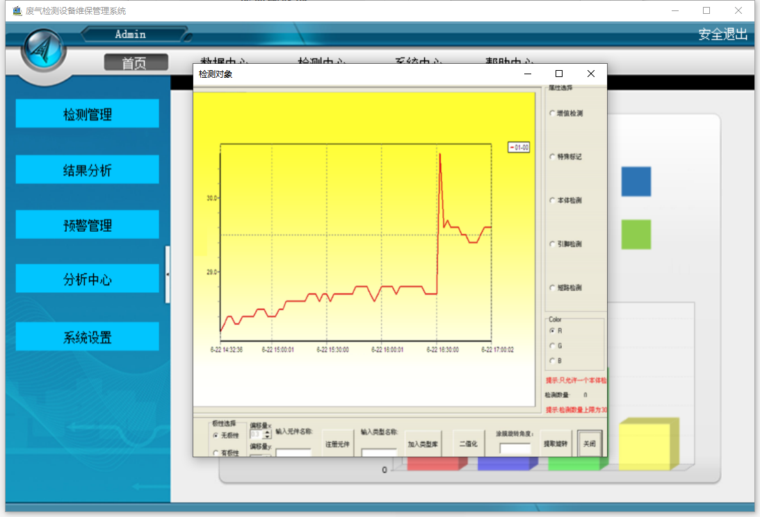

检测参数
点击检测参数按钮，进入检测参数界面，我们可以看到检测参数项，如图所示：
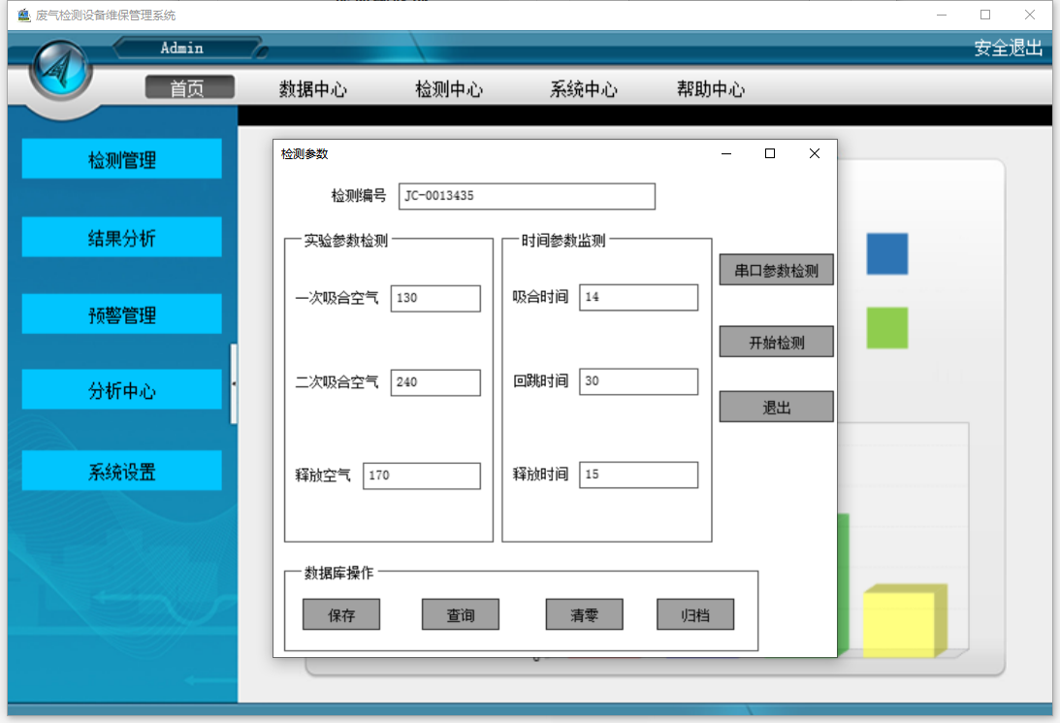
- 检测参数主要包括：
- 检测编号：JC-0013435；
- 实验参数检测：
- 一次吸合空气：130；
- 二次吸合空气：240；
- 释放空气：170；
- 时间参数监测：
- 吸合时间：14；
- 回跳时间：30；
- 释放时间：15。

结果分析

结果列表
点击结果列表按钮，进入结果列表界面，如图所示：
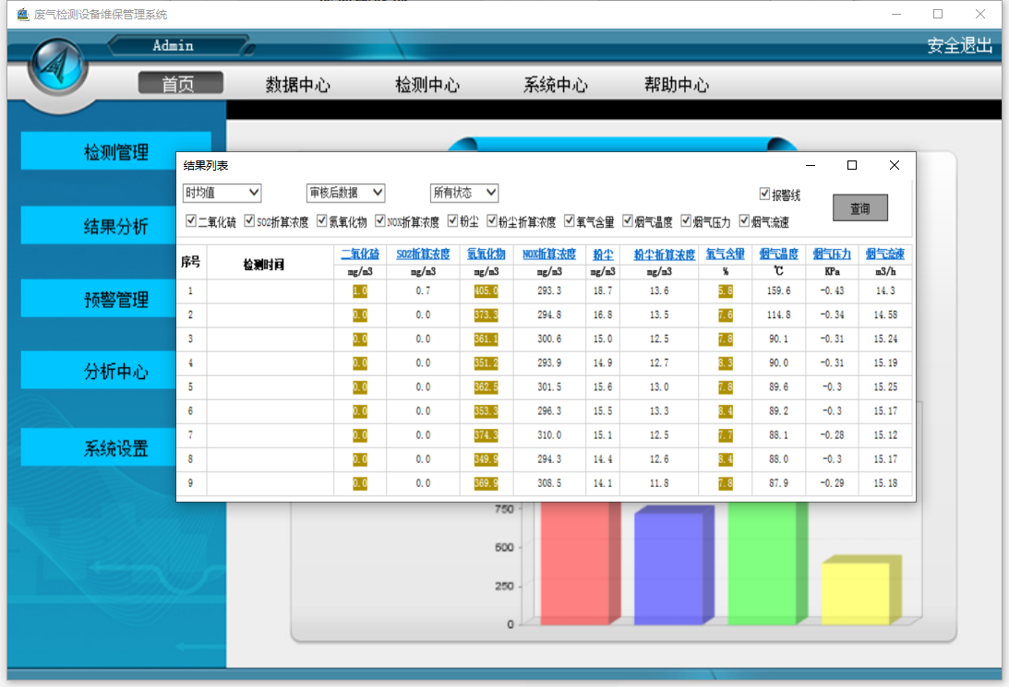
- 条件设置：
- 时均值；审核后数据；所有状态；2014-08-02,11；2014-08-06,10；
- 参数选择：
- 二氧化碳；SO2折算浓度；氮氧化物；NOX折算浓度；一氧化碳；一氧化碳折算浓度；氧气含量；烟气压力；烟气流速；
- 详细信息表：
- 主要包括序号；检测时间；二氧化碳；SO2折算浓度；氮氧化物；NOX折算浓度；一氧化碳；一氧化碳折算浓度；氧气含量；烟气压力；烟气流速。

分钟数据
条件选择设置：分钟数据：2014-08-07,00；2014-08-07,10；报警线选择；如图所示：
条件设置好后，会看到如下图所示的筛选后的表格信息，如图所示：
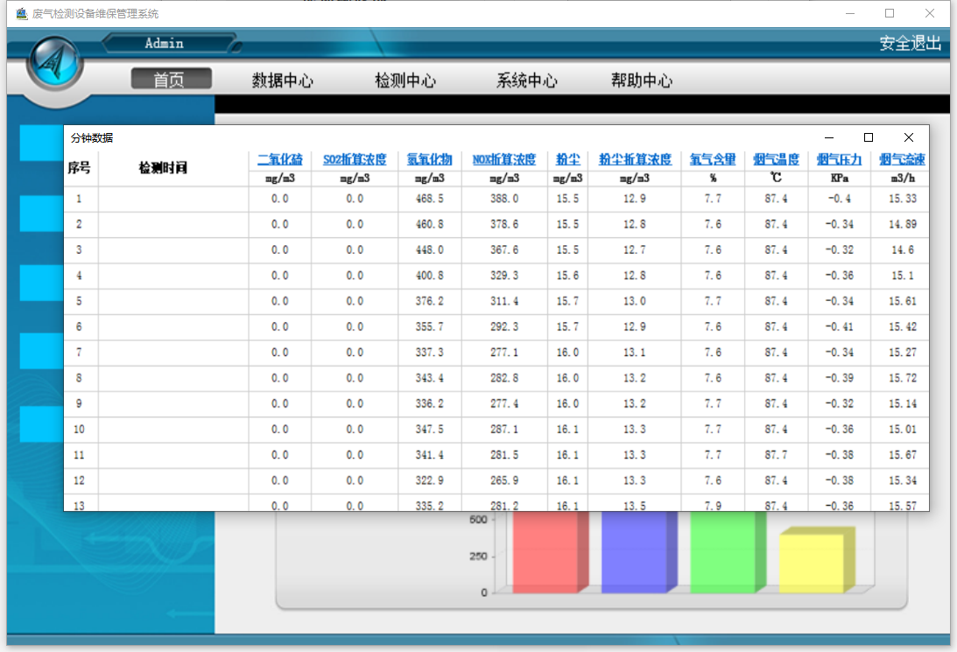
点击一氧化碳，我们可以看到一氧化碳原始数据曲线图，如图所示：
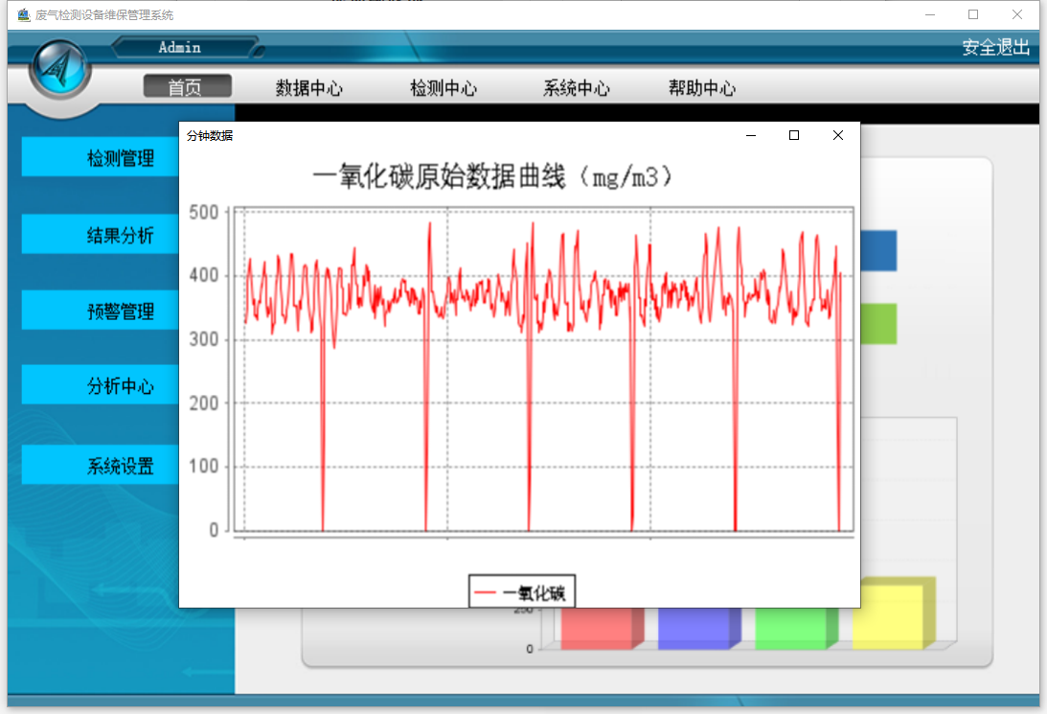

时均值
条件选择设置：时均值：审核后数据；所有状态；2014-08-07,00；2014-08-07,14；如图所示：
条件设置好后，会看到如下图所示的筛选后的表格信息，如图所示：
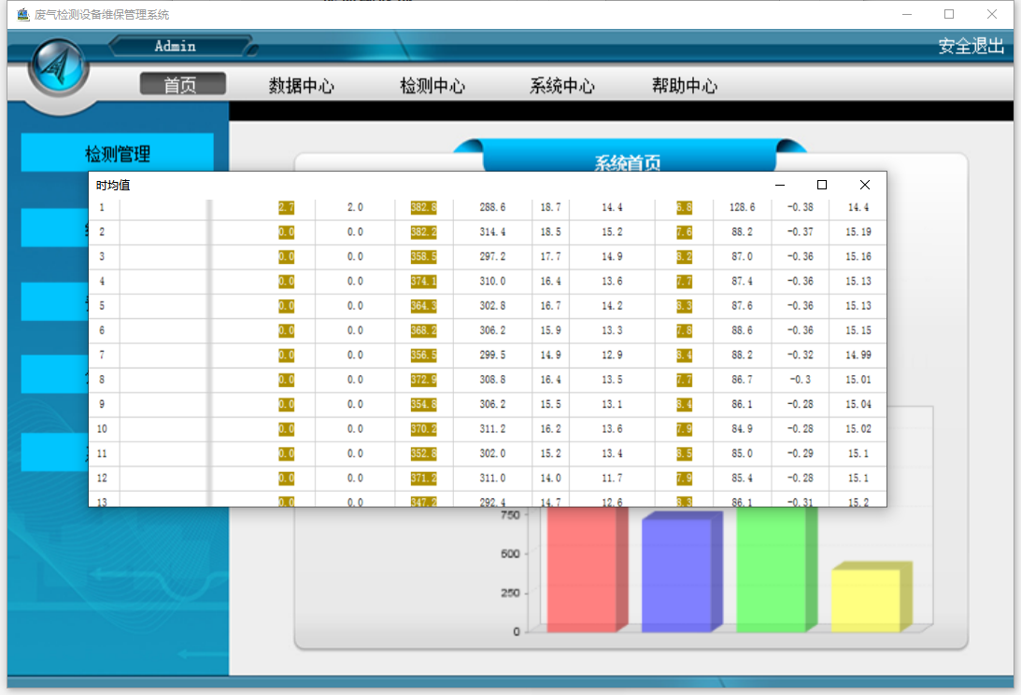
点击一氧化碳，我们可以看到一氧化碳时均值曲线图，如图所示：
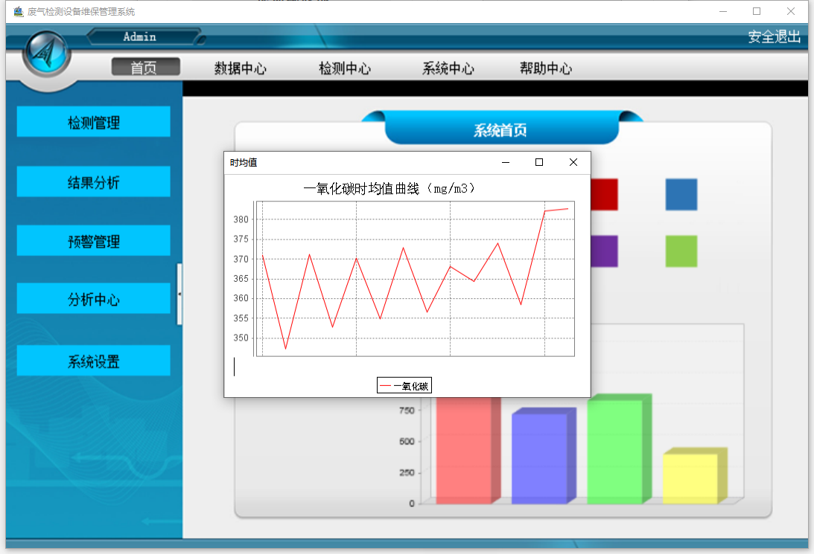

日均值
条件选择设置：日均值：审核后数据；所有状态；2014-08-01,00；2014-08-07,10；如图所示：
条件设置好后，会看到如下图所示的筛选后的表格信息，如图所示：
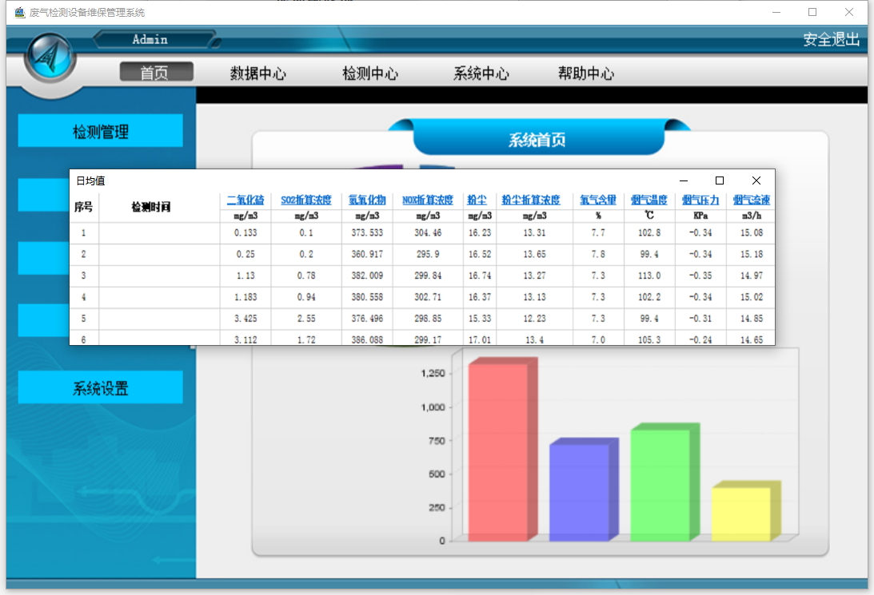
点击一氧化碳，我们可以看到一氧化碳日均值曲线图，如图所示：
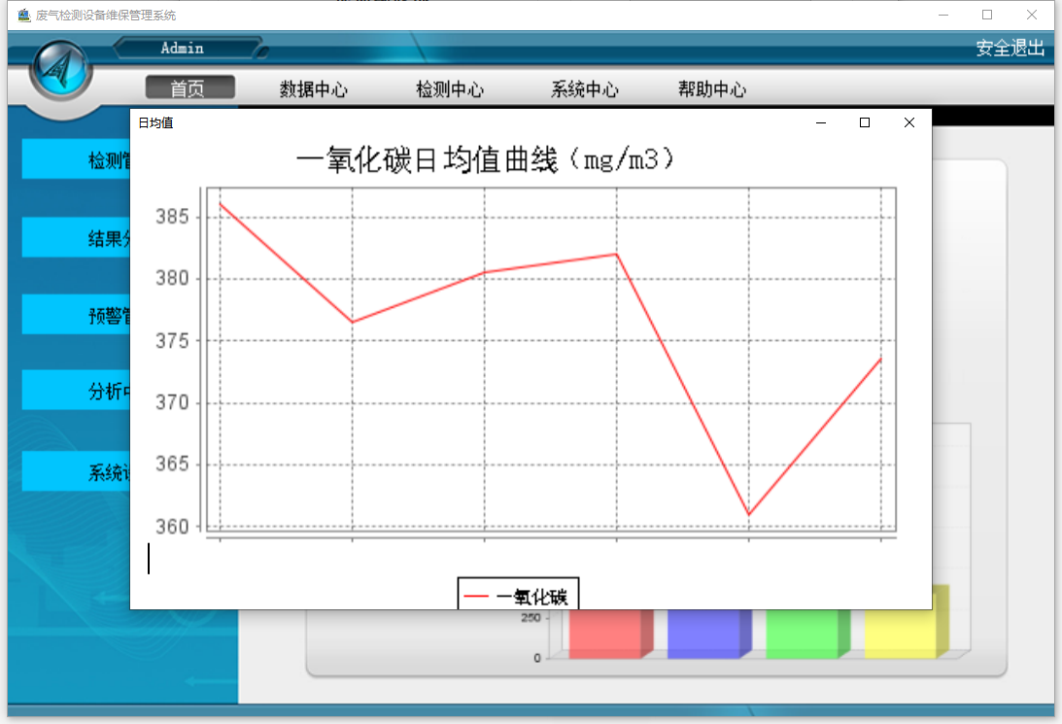

室外空气质量远程监控
点击系统界面上的“室外空气质量远程监控”按钮进行操作，点击按钮就能进入到对应界面，界面中除了显示出对应的功能和数据信息，点击其中任意按钮都能进入对应的界面中，如下图所示：
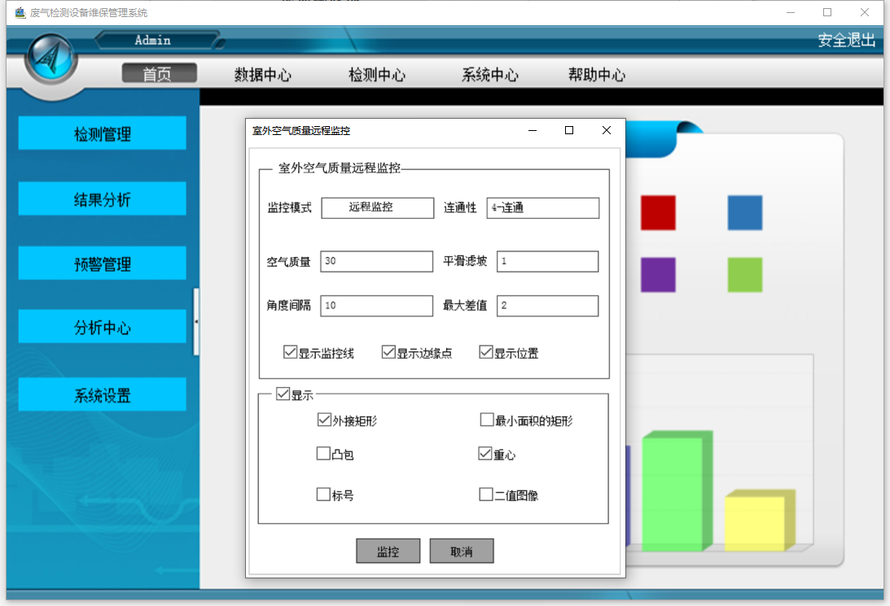

报警查询
点击报警查询按钮，进入报警查询界面，如图所示：
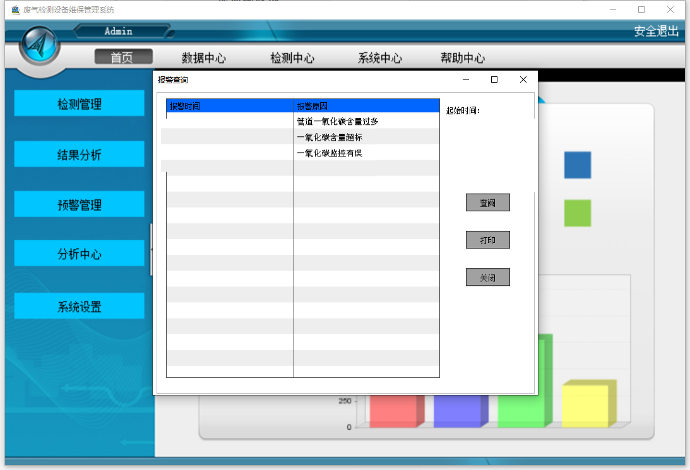

- 报警查询起始时间设置：2014-06-07；
- 报警查询结束时间设置：2014-06-21；
- 报警查询显示信息表主要包括报警时间；报警原因等信息；比如：报警时间：2014-06-07 13:00；报警原因：空气一氧化碳含量过多；

报警设置
点击报警设置按钮，进入报警设置界面，如图所示：
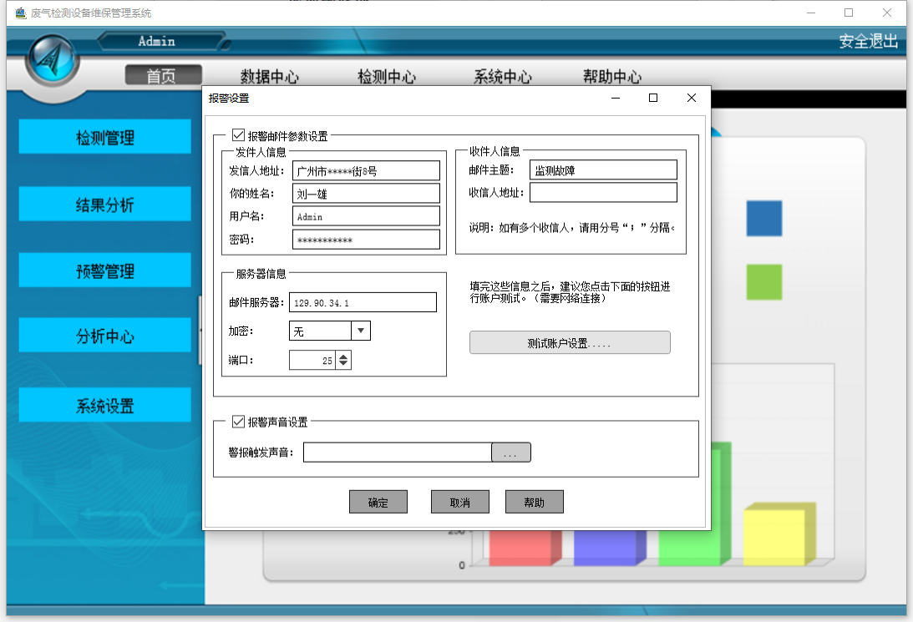
◆报警设置主要包括：
●名称：空气一氧化碳信息告警
●别名：空气一氧化碳信息告警1
●可用性：启用；
●告警设置选择：简单设置；高级设置
●告警方式：比较条件：大于10000；告警方式：高亮预警；

触发报警
点击触发报警按钮，进入触发报警界面，如图所示：
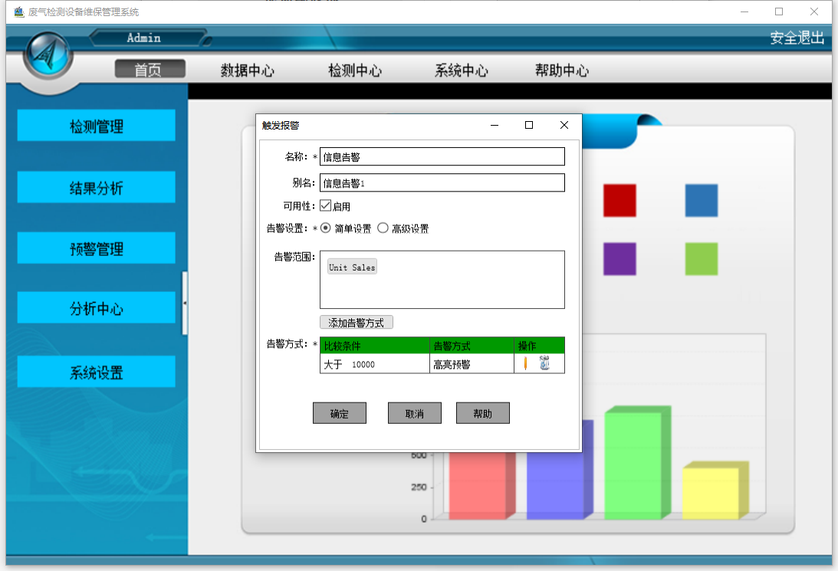

空气质量检测曲线
点击系统界面上的“空气质量检测曲线”按钮进行操作，点击按钮就能进入到对应界面，界面中除了显示出对应的功能和数据信息，点击其中任意按钮都能进入对应的界面中，如下图所示：

